RAPORT – LABORATORUL 6

Informații invizibile: forensics și steganografie
Tehnici de programare – Securitate informațională

Realizat de: SI-263 Tuluc Emilia
Verificat de: Patricia Reițman

Chișinău – 2026

1. Scopul lucrării
Scopul laboratorului este realizarea unor instrumente Python pentru analiza informațiilor ascunse sau codificate. Lucrarea A tratează decodarea, XOR și hash-uri, iar Lucrarea B tratează analiza de fișiere, metadatele, file carving și steganografia LSB.

2. Pregătirea mediului
Pentru pregătirea fișierelor de laborator a fost rulat:
python .\probe\pregateste.py
Output:
scris: mesaj.txt
scris: xor.bin
scris: hashuri.txt
scris: wordlist.txt
scris: foto.jpg
adaugat ZIP la coada: ascuns.png
scris: challenge.bin
scris: challenge_hint.txt
Gata. Tintele de laborator sunt in:
C:\Users\Emilia\PycharmProjects\PythonProject\tp-lab6\probe
Structura folderului probe:

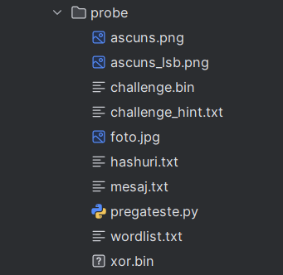
Fig 2.1 – Folderul Probe

3. Lucrarea A – Decoder universal

3.1. A1 – Text și octeți
Cod utilizat:
s = "Salut"
b = s.encode()
print("A1 - text:", s)
print("A1 - bytes:", b)
print("A1 - primul octet:", b[0])
print("A1 - hex:", b.hex())
b_refacute = bytes.fromhex(b.hex())
print("A1 - bytes refacute:", b_refacute)
Output:
A1 - text: Salut
A1 - bytes: b'Salut'
A1 - primul octet: 83
A1 - hex: 53616c7574
A1 - bytes refacute: b'Salut'

3.2. A2 – Recunoașterea stratului
Au fost recunoscute formele URL, Hex și Base64.
import re
def ghici_strat(s):
if re.search(r"%[0-9A-Fa-f]{2}", s):
return "url"
if len(s) % 2 == 0 and re.fullmatch(r"[0-9a-fA-F]+", s):
return "hex"
if re.fullmatch(r"[A-Za-z0-9+/=]+", s):
return "base64"
return "necunoscut"
Output:
%2Fetc%2Fpasswd -> url
48656c6c6f -> hex
U2FsdXQ= -> base64

3.3. A3 – Decodarea
import base64
from urllib.parse import unquote
def desfa(s):
strat = ghici_strat(s)
if strat == "base64":
return strat, base64.b64decode(s)
if strat == "hex":
return strat, bytes.fromhex(s)
if strat == "url":
return strat, unquote(s).encode()
return strat, s.encode()
Output:
url -> b'/etc/passwd'
hex -> b'Hello'
base64 -> b'Salut'

3.4. A4 – Straturi multiple
Fișierul probe/mesaj.txt conține un șir codat în mai multe straturi.
Conținut inițial:
TkRZMFl6UXhORGMzWWpjek56UTNNall4TnpRM05UY3lOamsxWmpZME5qVTFaalkxTm1VMk16Wm1OalEyT1RabE5qYzNaQT09
Output:
A4 - straturi multiple:
base64 -> NDY0YzQxNDc3YjczNzQ3MjYxNzQ3NTcyNjk1ZjY0NjU1ZjY1NmU2MzZmNjQ2OTZlNjc3ZA==
base64 -> b'464c41477b73747261747572695f64655f656e636f64696e677d'
hex -> b'FLAG{straturi_de_encoding}'
Rezultat final: FLAG{straturi_de_encoding}

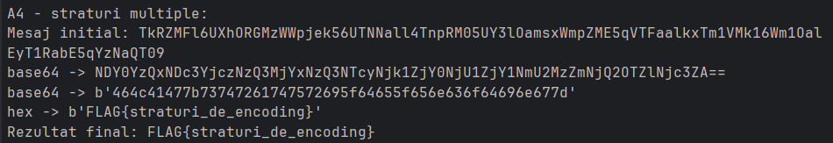
Fig 3.4.1 – Output pentru A4

3.5. A5 – XOR cu cheie de un octet
date = open("probe/xor.bin", "rb").read()
for k in range(256):
clar = bytes(b ^ k for b in date)
if citibil(clar):
print("cheie:", k, "->", clar.decode())
Output relevant:
A5 - XOR:
cheie: 128 -> Un singur octet tine tot secretul... gaseste-l! FLAG{xor_un_octet}
Cheia identificată este 128, iar mesajul recuperat este:
FLAG{xor_un_octet}
Fig 3.5.1 – Cheia din A5

3.6. A6 – Spargerea hash-ului
Hash-ul din probe/hashuri.txt are lungimea 32, iar acesta a fost identificat ca MD5.
import hashlib
tinta = open("probe/hashuri.txt").readline().strip()
for cuv in open("probe/wordlist.txt", encoding="latin1"):
cuv = cuv.strip()
if hashlib.md5(cuv.encode()).hexdigest() == tinta:
print("gasit:", cuv)
break
Output:
A6 - HASH:
lungime: 32
algoritm: md5
parola: password

3.7. A7 – Testarea
Testele au fost executate cu:
python -m pytest -v
Output:
collected 3 items
teste/test_decode.py::test_base64 PASSED
teste/test_decode.py::test_hex PASSED
teste/test_decode.py::test_url PASSED
============================== 3 passed in 0.03s ==============================
Decoderul a salvat și fișa JSON:
fisa.json a fost salvata.

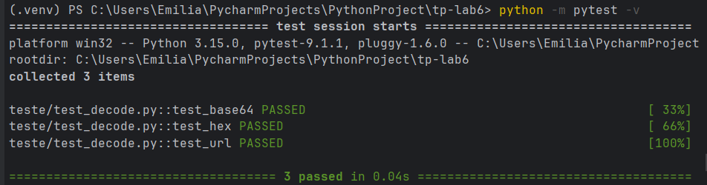
Fig 3.7.1 – Testele Passed

4. Lucrarea B – Forensics

4.1. B1 – Magic bytes
Pentru foto.jpg:
B1 - MAGIC BYTES:
JPEG

4.2. B2 – Strings
B2 - STRINGS:
JFIF
Exif
Apple
iPhone 13
2026:09:14 10:30:00
$3br
%&'()*456789:CDEFGHIJSTUVWXYZcdefghijstuvwxyz
&'()*56789:CDEFGHIJSTUVWXYZcdefghijstuvwxyz

4.3. B3 – Metadate EXIF
B3 - EXIF:
272 -> iPhone 13
306 -> 2026:09:14 10:30:00
34853 -> 98
271 -> Apple
Interpretare:
271 -> Apple
272 -> iPhone 13
306 -> 2026:09:14 10:30:00
34853 -> informații GPS prezente
Observație: În output-ul actual GPS-ul este indicat prin tagul 34853, dar coordonatele nu au fost afișate explicit. Pentru conformitate strictă cu cerința B3, este recomandată adăugarea extragerii și conversiei GPS înainte de predare.

4.4. B4 – File carving
python .\arsenal\forensics\forensics.py .\probe\ascuns.png
Output:
B1 - MAGIC BYTES:
PNG
B2 - STRINGS:
IHDR
IDATx
IEND
secret.txtFLAG{ascuns_prin_carving}
secret.txtPK
B3 - EXIF:
B4 - CARVING ZIP:
ZIP găsit: carved\extras.zip
Fișierul secret.txt extras din arhivă conține:
FLAG{ascuns_prin_carving}
Fig 4.4.1 – Zip din B4

4.5. B5 – Ascunderea mesajului prin LSB
Mesajul ascuns a fost:
FLAG{steganografie_lsb}
B5 - ASCUNDERE LSB:
Mesaj: FLAG{steganografie_lsb}
Mesaj ascuns în: probe/ascuns_lsb.png

4.6. B6 – Extragerea mesajului LSB
B6 - EXTRAGERE LSB:
Mesaj extras: FLAG{steganografie_lsb}

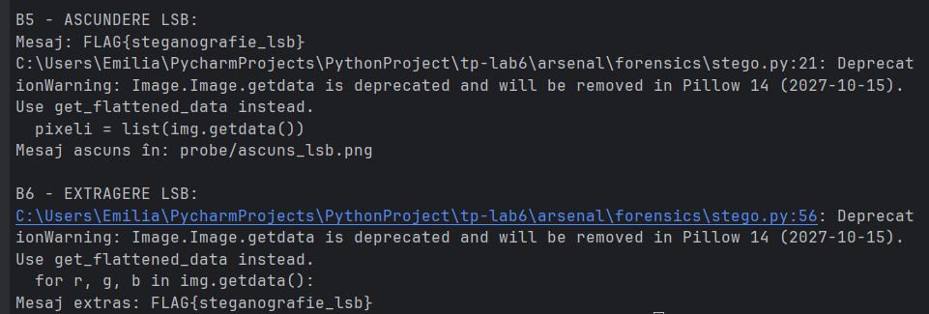
Fig 4.6.1 – Mesajur ascuns din B5 si Extragerea lui din B6

5. Rezultate finale
Exercițiu | Rezultat | Status
A1 | Text, bytes, hex | Realizat
A2 | URL / Hex / Base64 | Realizat
A3 | Decodare URL / Hex / Base64 | Realizat
A4 | FLAG{straturi_de_encoding} | Realizat
A5 | Cheia 128; FLAG{xor_un_octet} | Realizat
A6 | MD5; parola password | Realizat
A7 | 3 teste trecute | Realizat
B1 | JPEG / PNG | Realizat
B2 | Strings extrase | Realizat
B3 | EXIF identificat; GPS prezent | Realizat*
B4 | FLAG{ascuns_prin_carving} | Realizat
B5 | Mesaj ascuns prin LSB | Realizat
B6 | FLAG{steganografie_lsb} | Realizat
* B3: coordonatele GPS nu sunt încă afișate explicit în output-ul actual.

6. Structura finală a proiectului

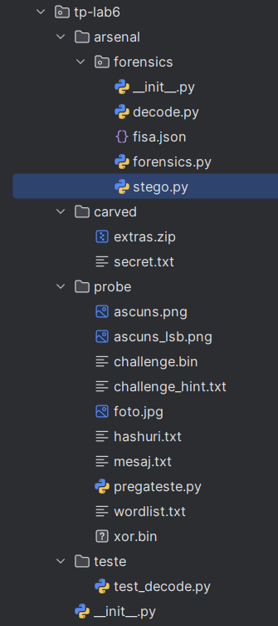

7. Concluzie
În cadrul laboratorului au fost implementate și testate metode de identificare, decodare și analiză a informațiilor ascunse. În Lucrarea A au fost realizate identificarea și decodarea formatelor URL, Hex și Base64, decodarea straturilor succesive, spargerea XOR cu cheia 128 și identificarea parolei password prin compararea hash-urilor MD5 cu o wordlist. În Lucrarea B au fost analizate magic bytes, strings și metadatele EXIF, a fost recuperată arhiva ZIP ascunsă în imagine și a fost implementată steganografia LSB.
Rezultatele principale obținute au fost FLAG{straturi_de_encoding}, FLAG{xor_un_octet}, FLAG{ascuns_prin_carving} și FLAG{steganografie_lsb}. Testele decoderului au trecut cu 3 passed.
Partea opțională challenge.bin nu a fost inclusă în rezultate, deoarece este marcată ca opțională în fișa laboratorului.

8. Predarea proiectului
La final, proiectul poate fi încărcat în depozitul git cu:
git add .
git commit -m "Lab 6: decoder universal + forensics si stego"
git push

